**INPUT FILE**

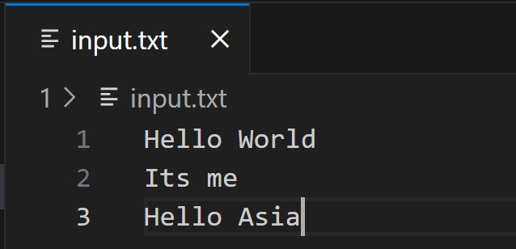

**OUTPUT**

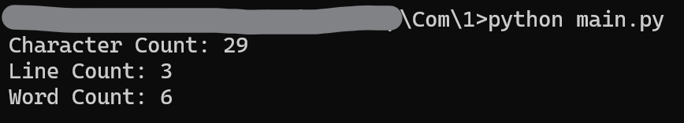

**RESULT**

**INPUT FILE**

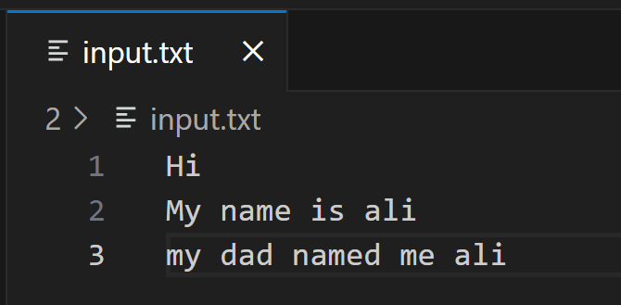

**OUTPUT**

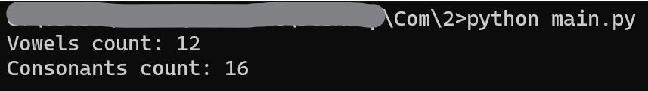

**RESULT**

**OUTPUT**

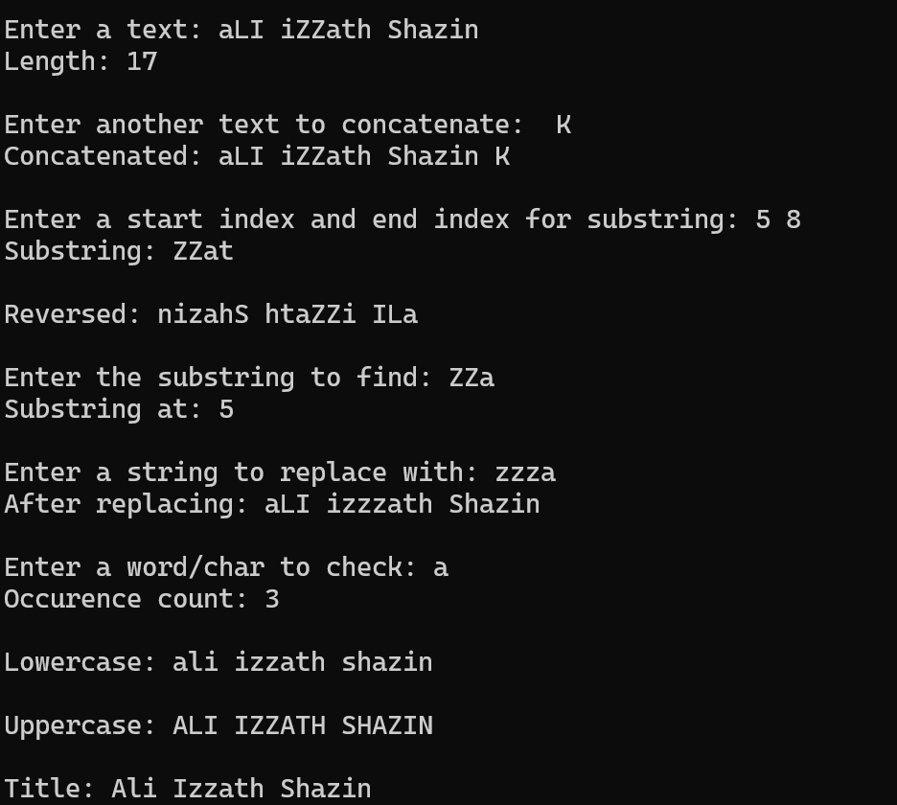

**RESULT**

**INPUT FILE**

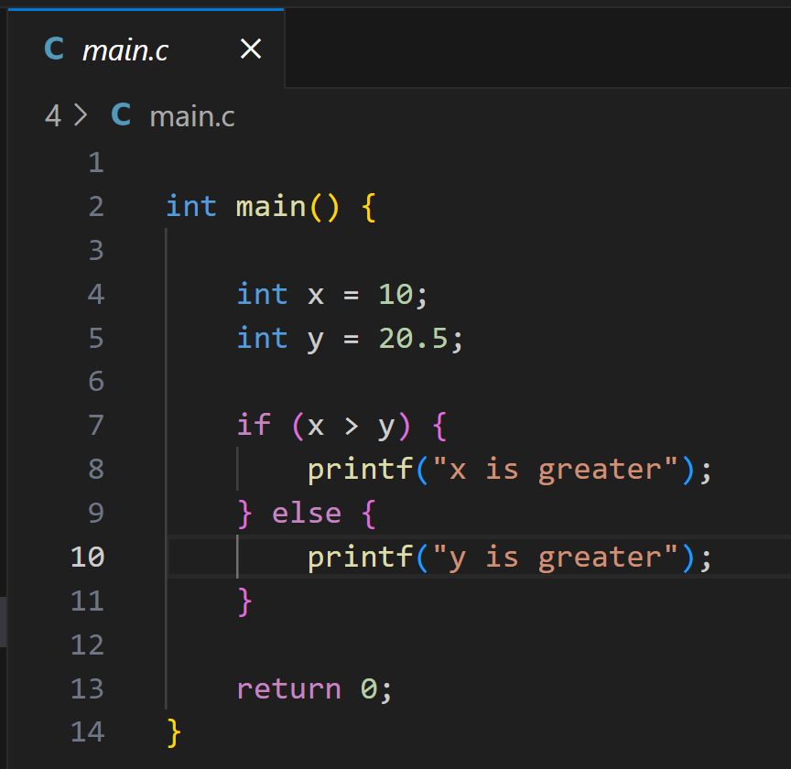

**OUTPUT**

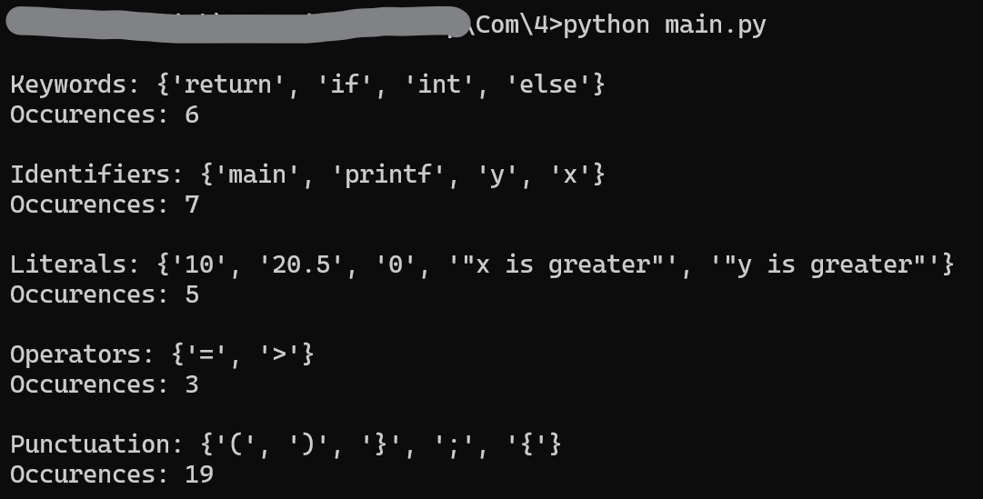

**RESULT**

**OUTPUT**

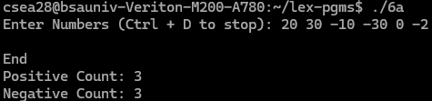

**RESULT**

**OUTPUT**

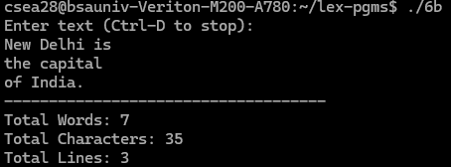

**RESULT**